文档编号 | IAAS-DDS 002
文档版本 | 1.0
拟制人 | 段彬彬
日期 | 2015.11.16

公有云管理控制台
（文件存储）
概要设计说明书

变更说明
日期 | 版本 | 变更位置 | 变更说明 | 作者
2015.11.16 | 1.0.0 |  | 新建 | 段彬彬

目 录
变更说明 2
目 录 3
1 概述 4
1.1 业务分析 4
1.1.1 用例图 4
1.1.2 流程图 5
1.2 定义、缩略语 7
1.3 参考资料 7
2 Form设计 7
3 前台设计 7
4 Service接口 7
5 Model设计 7
5.1 文件存储记录表 7
6 后台设计 8
6.1 类设计 8
6.1.1 模块类图 8
6.1.2 类说明 8
6.2 文件接口详细说明 9

概述

业务分析

用例图
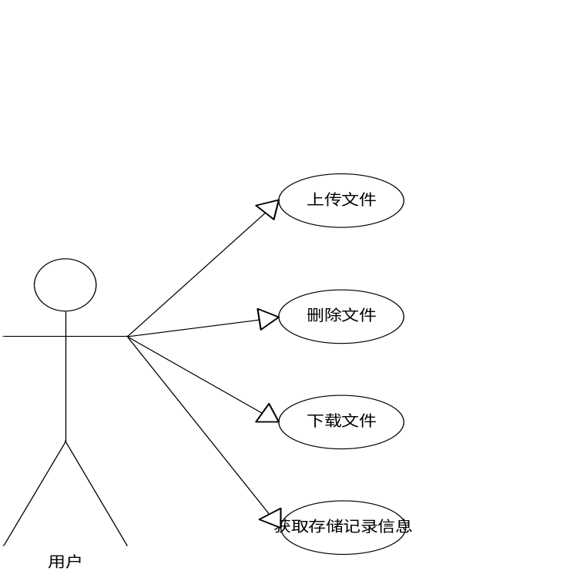

流程图

上传文件
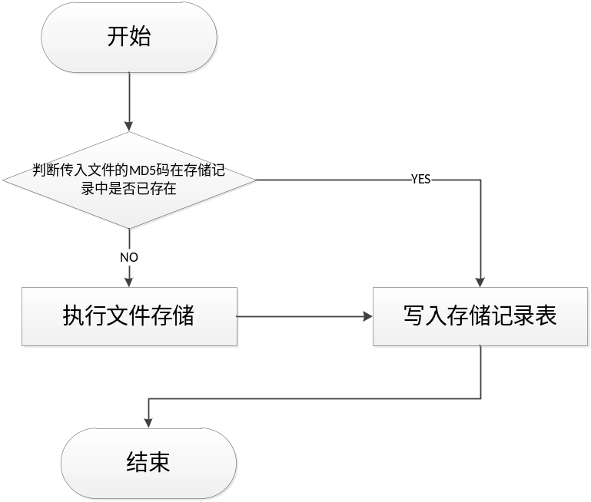

下载文件
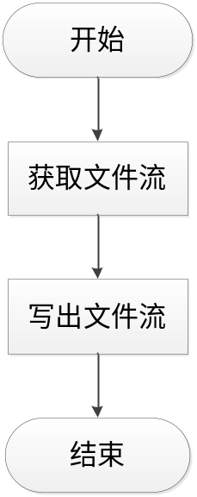

删除文件
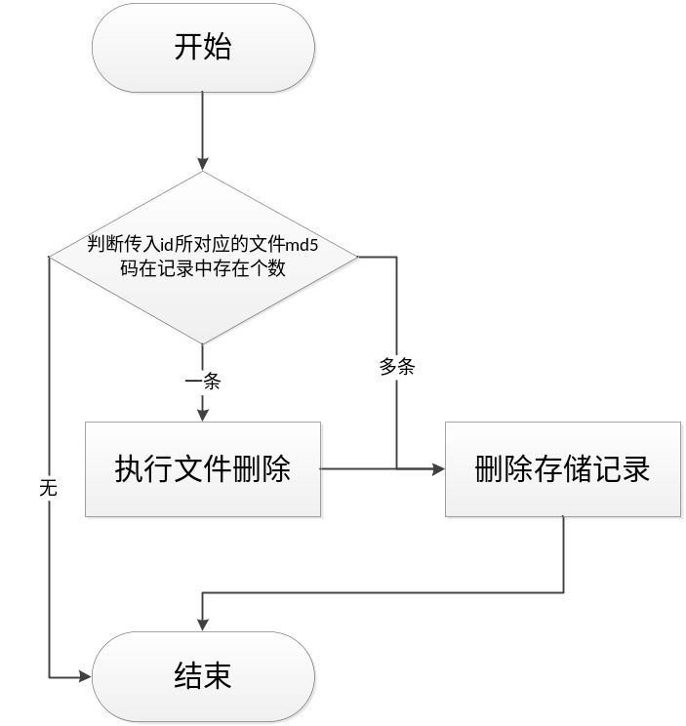

获取存储文件信息
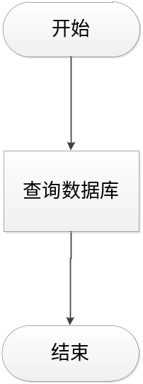

定义、缩略语

参考资料

Form设计
ActionForm标识 | EayunFile
功能说明： | 继承自BaseEayunFile

前台设计

Service接口
类名 | 说明 | 描述
com.eayun.file.service. FileService | 提供用户上传、下载和删除文件的接口

controller设计
类名 | 说明 | 描述
com.eayun.file.service. FileController | 提供了用户下载文件的接口 | 访问URL为：file/down.do?fileId=***

Model设计
类名 | 说明 | 描述
com.eayun.file.model.BaseEayunFile | 文件存储实体类 | sys_file
com.eayun.file.model.EayunFile

文件存储记录表
数据表名称 |  | sys_eayunfile（BaseEayunFile）
功能说明 |  | 文件存储记录
序号 | 字段名称 | 中文名称 | 类型 | 说明 | 非空 | 业务规则
1. | file_id | ID | VC(32) |  | N | PK
2. | file_createdate | 上传时间 | DT
3. | file_md5 | 文件编码 | VC(32) | 文件内容相同的编码相同
4. | file_groupname | 文件group目录 | VC(200)
5. | file_path | 文件路径 | VC(200)
6 | file_name | 原文件名 | VC(200)
7 | file_type | 文件类型 | VC(200)
8 | file_username | 上传人姓名 | VC(200)
9 | file_size | 文件大小 | N()
索引名称 |  |  | Unique | 索引字段
idx_filemd5 |  |  |  | file_md5

后台设计

类设计

模块类图

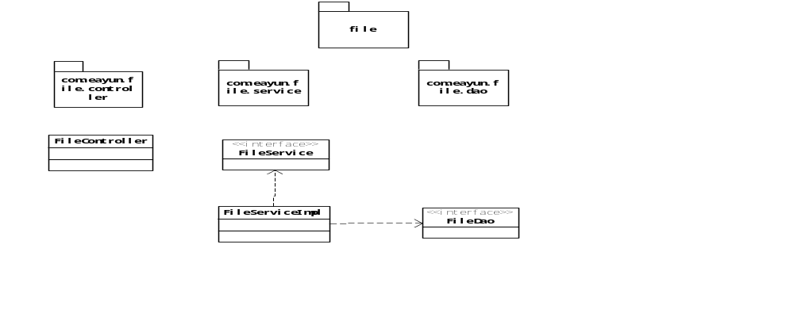

类说明
类名 | 说明 | 描述
com.eayun.file.service. FileService | 文件接口 | 对外提供文件操作接口
com.eayun.file.service.impl. FileServiceImpl | 文件接口实现类
com.eayun.file.controller. FileController | 文件下载Asction

文件接口详细说明

FileService
public interface FileService {
/**
* 文件类型转换为输入流上传
* @param file
* @return
*/
public String uploadFile(File file , String userAccount);

/**
* 获取文件字节流上传
* MultipartFile：(ECMC/ECSC均使用此类型传递文件)
* @param file
* @return
* @throws IOException
*/
public String uploadFile(MultipartFile file , String userAccount) throws IOException;
/**
* 上传输入流
* @param in
* @param uploadFileName 原文件名
* @param fileLength 文件大小
* @return
*/
public String uploadFile(InputStream in, String uploadFileName, long fileLength , String userAccount);

/**
* 下载文件
* @param fileId：存储文件记录id
*/
public InputStream downloadFile(String fileId);
/**
* 删除文件
* @param fileId：存储文件记录id
* @return
* true: 删除成功
* false: 删除失败
*/
public boolean deleteFile(String fileId);
/**
* 获取一条存储文件记录信息
* @param fileId
* @return
*/
public EayunFile findOneById(String fileId);;
}

方法名 | 说明 | 描述 | 所需参数
uploadFile | 上传接口 | 根据文件流上传，成功后返回存储服务器中文件的目录，同时更新存储文件记录 | File file, String userAccount

方法名 | 说明 | 描述 | 所需参数
uploadFile | 上传接口 | 文件字节流上传，成功后返回存储服务器中文件的目录，同时更新存储文件记录 | MultipartFile file, String userAccount

方法名 | 说明 | 描述 | 所需参数
uploadFile | 上传接口 | 输入流上传，参数有文件名和文件大小，成功后返回存储服务器中文件的目录，同时更新存储文件记录 | InputStream in, String uploadFileName, long fileLength

方法名 | 说明 | 描述 | 所需参数
downloadFile | 下载接口 | 根据用户传入的存储文件记录id输出文件流 | String fileId,

方法名 | 说明 | 描述 | 所需参数
deleteFile | 删除接口 | 根据用户传入的存储文件记录id，判断该条记录是否有相同文件的其他记录，没有其他记录则先执行文件删除，再删除该条记录，有其他记录则只执行该记录的删除 | String fileId

方法名 | 说明 | 描述 | 所需参数
findOneById | 获取存储信息接口 | 根据用户传入的存储文件记录id返回该文件记录的详细信息，包括原文件名、目录等 | String fileId

FileController
文件下载需调用此Action
@RequestMapping(value = "/down")
@ResponseBody
public String down(HttpServletRequest request, HttpServletResponse response,String fileId) throws IOException{
EayunFile file = fileService.findOneById(fileId);
response.setCharacterEncoding("utf-8");
response.setContentType("multipart/form-data");
response.addHeader("Content-Disposition", "attachment;filename=" + new String(file.getFileName().getBytes(), "iso-8859-1"));
InputStream in = fileService.downloadFile(fileId);
OutputStream os = response.getOutputStream();
byte[] b = new byte[2048];
int length;
while ((length = in.read(b)) > 0) {
os.write(b, 0, length);
}
os.close();
in.close();
return null;
}

文件下载示例

JS方法：
点击下载按钮调用方法需传入一个参数fileId，保存的存储文件记录的id

html
html中需加上一个隐藏的div， iframe的id与上对应，为file-export-iframe
